«Будь здоров, малыш!»
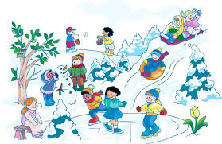
Выпуск №1
Январь 2014г.

Подготовила
Инструктор по физической культуре Л.Н. Березняк
Консультация для родителей
«Значение утренней гимнастики
для дошкольников»

Очень часто дети опаздывают на утреннюю гимнастику по вине родителей. Так как многие родители считают, что нет большой необходимости соблюдать режим дня дома и в детском саду! Попробуем вам доказать, что вы не правы.
Утренняя гимнастика должна стать гигиенической потребностью каждого. Решить эту проблему можно только общими усилиями детского сада и семьи.
Утренняя гимнастика в коллективе имеет много положительных сторон, и нередко ребёнок в детском саду охотно выполняет упражнения потому, что занимаются все дети. В семье ребёнку надо создавать такие условия, которые бы способствовали эмоциональной настроенности на обязательное выполнение утренней гимнастики.
Утренняя гигиеническая гимнастика благотворно действует на весь организм ребенка, оказывает большое оздоровительное и воспитательное влияние. Ежедневное проведение утренней гимнастики в определенное время растормаживают нервную систему детей после сна, активизируют деятельность всех внутренних органов и систем, повышают физиологические процессы обмена, увеличивают возбудимость коры головного мозга, а также реактивность всей центральной нервной системы.
Утренняя гимнастика является ценным средством оздоровления и воспитания детей. У малышей пропадает сонливое состояние, появляется чувство бодрости, наступает эмоциональный подъем, повышается работоспособность.
Утренняя гимнастика ценна и тем, что у детей вырабатывается привычка, и потребность каждый день по утрам проделывать физические упражнения. Эта полезная привычка сохраняется у человека на всю жизнь. Утренняя гимнастика позволяет организованно начать день в детском саду, способствует четкому выполнению режима дня.

Таким образом, утренняя гимнастика является многосторонним физкультурно-оздоровительным процессом, который способствует оздоровлению организма ребёнка.
Первые в истории России зимние Олимпийские игры
стартуют в Сочи 7 февраля 2014 года.

С 7 по 23 февраля на Играх будут разыграны 98 комплектов наград.

Талисманами зимних игр 2014 года
жители России выбрали Леопарда, Белого мишку и Зайку.

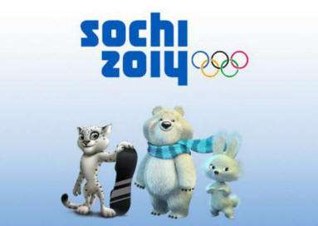

ОЛИМПИАДА-2014 ДЛЯ ДЕТЕЙ В СТИХАХ

Вся Россия рада!  У нас ОЛИМПИАДА!  Праздник спорта мировой  Ожидает нас зимой.  Мы радушны, хлебосольны,  Ждем гостей и тем довольны!  Приезжайте, выступайте  И, конечно, побеждайте!  Ждёт вас множество призов.  Будь готов и будь здоров!  (Елена Инкона ) | Белый Мишка в шарфе синем  На санях слетел с горы,  Встретил Зайчика в долине,  Подружились с той поры.  О всемирных играх в Сочи  Рассказал им Леопард,  И они все дни и ночи  Состязаний чтут азарт.  Талисманы игр спортивных  Олимпийцев берегут.  Блеск наград –  у самых сильных.  Победителям – салют!  (Н. Бедная)
Поиграй, со мною мама!
Помните в детстве это радостное возбуждение, когда, проснувшись, вдруг обнаруживаешь, что все вокруг белым-бело? Постарайтесь, чтобы и ваши дети получали удовольствие от зимы, поэтому объясните им, что если выпал снег, это вовсе не означает, что они должны оставаться дома.
Ангелы  В детстве все играли в снежного ангела. Покажите ребенку, как надо упереться в землю, чтобы потом повалиться назад в снежный сугроб и захлопать в снегу руками и ногами, как будто летишь; снег облепит малыша, и его одежда будет белоснежно-ангельской, а руки станут похожи на крылья. Потом помогите малышу осторожно встать, не разрушив его «ангельскую» форму. Только что выпавший снег - прекрасное пушистое ложе, и ребятишки любят, лежа на нем, как бы парить в свежести солнечного зимнего дня. | 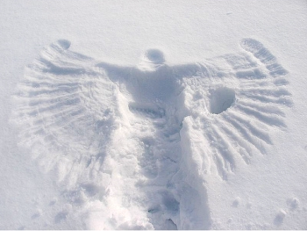
Следопыты  Дети любят рассматривать собственные следы на свежевыпавшем снегу. Не поленитесь найти в интернете информацию о том, как выглядят следы разных животных и птиц. После этого отправляйтесь в лес или парк и попробуйте отыскать и расшифровать следы какой-нибудь живности. | 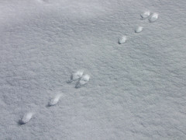
Снежные создания  Лепить снеговиков - это обычное дело. А вот делаете ли вы снегурочек, маленьких снеговичков, снежных собак, котов или черепах? Этим хорошо заняться, если в творческом процессе участвует несколько человек, вот тогда можно вылепить снежное семейство или целый зоопарк снежных обитателей. | 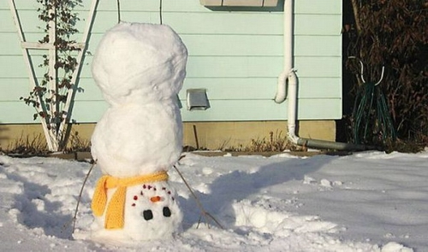

Отправляйтесь играть вместе с вашим ребенком и будьте Здоровы!

